5to TAREA 05-10
FECHA DE ENVÍO: 02-10
FECHA DE PRESENTACIÓN: 05-10
Notif:
IMPORTANTE:
Área Lengua:
Fecha: martes 06-10 se tomará una ficha evaluativa:
Tema: Análisis sintáctico de oraciones y el reemplazo en su forma pronominal, (TIPOS DE SUJETOS: S.E.S-S.EC- MD-MI-APOS/ TIPOS DE PREDICADOS: P.V.S-P.V.C- O.D-OI-)
Área Ciencias Sociales:
Fecha: jueves 15 de octubre se tomará una ficha evaluativa:
Tema: Cuadro (otorgado por la docente ) sobre los pueblos originarios.
Modalidad: Sócrative (Los alumnos deben traer dispositivos para su realización)
Consignas:
- Analiza sintácticamente las siguientes oraciones y luego pasa a su forma pronominal según corresponda:

- La niña hermosa busca el anillo perdido.

- El pirata, Gran Patrick, enterró el tesoro.

- Los amigos y los vecinos de Julián, hicieron el beneficio para la familia.

- Necesitamos la mejor bicicleta para la carrera.

- Lee la siguiente leyenda correntina del Karau y resuelve las consignas:
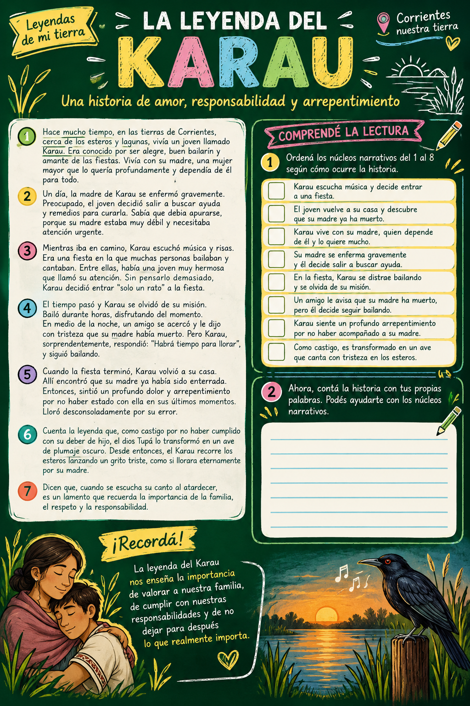
- Sobre los recursos naturales:
